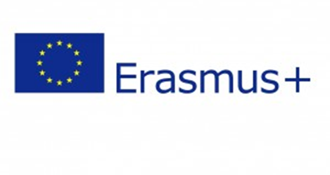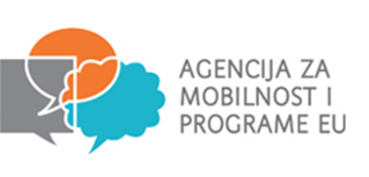
Nositelj projekta: Obrtnička škola
Broj projekta: 2018-1-NL01-KA229-038877_5
Naziv projekta: EUse science to STEAM up your school
Zapisnik s roditeljskog sastanka učenika izabranih za sudjelovanje u projektu EUse science to STEAM up your school
Sastanak roditelja učenika odabranih za sudjelovanje u projektu EUse science to STEAM up your school održan je u četvrtak 18. 10. 2018. u 17.45 u učionici br.8. Sastanak su vodile profesorice Miranda Barac, voditeljica projekta i Milena Knezović, STEAM voditeljica projekta. Prisustvovanje sastanku je bilo obavezno te je većina roditelja bila prisutna, osim tri roditelja koji su zbog obaveza bili spriječeni te je s njima dogovoren individualni razgovor u terminu u kojem im odgovara.
Dnevni red:
1. Predstavljanje i opis mobilnosti i aktivnosti projekta EUse science to STEAM up your school.
2. Upute za roditelje i učenike.
3. Potpisivanje suglasnosti roditelja o sudjelovanju učenika u projektu
Roditeljima se predstavio projekt EUse science to STEAM up your school i opisao način provedbe i način financiranja troškova. Kako bi im se što bolje predstavilo o čemu se radi, prikazala su im se dosadašnja iskustva iz KA2 projekta Euse your brain na koji se sadašnji projekt nastavlja. Date su im upute vezano za pripremnu fazu mobilnosti te je dogovoren daljnji način komunikacije putem emaila i WhatsApp-a. U tu svrhu prikupljeni su kontakti i roditelja i učenika. Zamoljeni su da potpišu suglasnost o sudjelovanju njihove djece u projektu kao i pristanak da se fotografije i video uradci njihove djece mogu koristiti u svrhu promidžbe projekta. Naglašeno je da je projekt u sklopu Erasmus+ programa kojeg financira EU, a u Republici Hrvatskoj provodi ga AMPEU.

